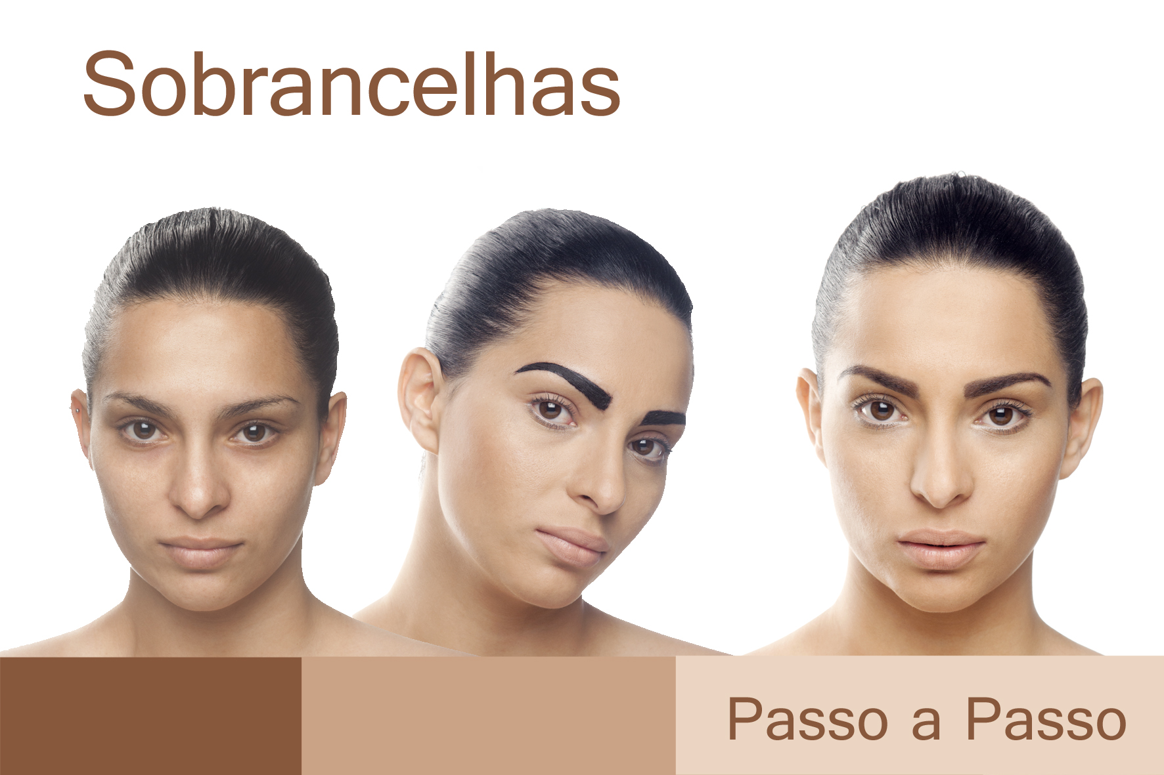

“É tempo de corrigir os erros e dar às nossas sobrancelhas o protagonismo que elas merecem em nosso rosto”. Marcelo Marques

Fotos: Milton Galvani

Às vezes não somos ao todo conscientes de como a forma de nossas sobrancelhas oferece expressão ao nosso rosto. No rosto de mulheres e homens, elas são as primeiras a indicar o que sentimos, e por isso, merecem atenção especial.

Fininhas, grossas, arqueadas, retas, assimétricas, falhadas, enfim... elas são a moldura dos olhos! São elas as responsáveis por conferir força ao olhar e expressão ao rosto. Dar-lhes forma adequada melhora muito a aparência. No caso em especial para as mulheres, vale lembrar que sobrancelhas em harmonia e simetria com o rosto garantem melhor resultado na hora da maquiagem, portanto devem ser cuidadosamente preparadas. O mercado cosmético nos oferece uma grande gama de produtos e técnicas para garantir os cuidados adequados e sobrancelhas perfeitas. A linha de produtos Expressão Facial (www.expressaofacial.com.br) é um ótimo exemplo para cuidar das sobrancelhas no salão e em casa. A seguir preparamos um passo a passo que nos ajudará a corrigir os erros e dar às nossas sobrancelhas o protagonismo que elas merecem em nosso rosto.

- O primeiro passo, é procurar por um PROFISSIONAL capacitado para criar o design das sobrancelhas. Depilar sobrancelhas é assunto sério, deve ser feito por especialista no assunto, pois exige conhecimentos básicos de visagismo, técnicas de correção e bom senso para respeitar proporções equilibradas em cada tipo de rosto. Vale lembrar que na maioria das vezes os problemas apresentados nas sobrancelhas são criados por retirar seus fios em excesso. Sobrancelhas muito depiladas (curtas ou separadas) resultam em um olhar sem expressão e modifica a fisionomia do rosto, na maioria das vezes para pior! Por isso, evite a pinça caseira e a autoconfiança na hora de acertar os fios e alterar o seu desenho natural.

- Quando depiladas em excesso, as sobrancelhas demoram em crescer e, em alguns casos, podem nem crescer mais. É nessa hora que devemos recorrer aos processos de correção, escolhendo a técnica mais adequada para cada situação. Se os pelos são muito fininhos ou estão enfraquecidos, podemos utilizar um “ativador de crescimento” para colaborar no processo de recuperação dos fios. E se o caso for de fios muito claros, podemos resolver temporariamente aplicando um lápis para sobrancelha ou reforçando o desenho com uma sombra mais escura aplicada com um pincel chanfrado. Para as pessoas que almejam por um resultado mais duradouro ou cobrir os fios brancos podemos recorrer à aplicação de henna.

- Para o processo de depilação das sobrancelhas, o profissional pode utilizar vários métodos. Desde as clássicas pinças ao laser, porém, alguns não são muito aconselhados. Principalmente quando se tratar de processos mais “definitivos” deve se ter o cuidado em analisar se realmente esses recursos são necessários, pois, as tendências mudam e o que hoje é considerado bonito e desejável, dentro de alguns anos pode se tornar inviável e gerar um novo problema.

Diante dessas informações lembre-se: “A melhor solução para ter sobrancelhas lindas e em harmonia com o rosto, é esquecer a autoconfiança e obter a ajuda de um Profissional consciente. Afinal, mesmo sem maquiagem são as sobrancelhas que irão conferir expressão e elegância ao olhar”!

